МУНИЦИПАЛЬНОЕ БЮДЖЕТНОЕ ОБЩЕОБРАЗОВАТЕЛЬНОЕ УЧРЕЖДЕНИЕ СРЕДНЕГО ОБЩЕГО ОБРАЗОВАНИЯ
«Школа № 2 г. Облучье»

Химия, биология, экология

Исследовательская работа

Какие факторы влияют на рост растения?

Автор работы: Андреева Екатерина
ученица 3 «А» класса
МБОУ СОО «Школа № 2 г. Облучье»

Руководитель: Вологжина Марина Ростиславовна
учитель начальных классов

г. Облучье
2018 год

Введение | 3
Глава I. Изучение влияния внешних условий на рост растений практическим путём | 4
Глава II. Эксперимент и наблюдение. | 6
Заключение | 8
Источники информации: | 10

Введение
Актуальность исследования.
Моя семья очень любит заниматься работой в огороде. Я тоже люблю помогать родителям в посадке растений. Я заметила, что в разных частях огорода растения растут по - разному. Мне стало интересно, почему так происходит, ведь почва в огороде везде одинаковая. Возможно, на рост растений влияют другие факторы, например воздух, влага, свет, тепло? Мне очень стало интересно проверить самой, как отсутствие того или иного фактора влияет на рост и развитие растений, а, следовательно, и на увеличение урожая.
Гипотеза: возможно внешние условия влияют на рост растений.
Объектом исследования является семя и росток помидора.
Предмет исследования влияние внешних условий на рост растений.
Цель моей работы: изучить, как внешние условия: свет, тепло, влага, воздух влияют на рост растений.
Поставленная цель определяет задачи исследования:
- Изучить теоретический материал по влиянию внешних факторов на рост растений.
- Провести исследовательскую работу, по влиянию внешних факторов на рост растений.
- Проанализировать результаты и сделать выводы.
В своей работе я использовала следующие методы:
• наблюдение
• эксперимент
• инструментальный (цифровой фотоаппарат)
• анализ (используется для написания выводов)
• описательный метод
• сравнение
• поисковый метод (поиск информации в разных источниках)
Основные результаты исследования: проанализировав литературу и проведя наблюдения изучить, как внешние условия влияют на рост растений, и сделать выводы.
Глава I. Изучение влияния внешних условий на рост растений практическим путём
Изучив научную литературу и ресурсы Интернет я узнала, что на рост растения оказывают такие внешние факторы: солнечный свет, температура воздуха, вода.
Во влажной атмосфере листья растений обладают большей поверхностью, и стебли отличаются большей сочностью и более сильным ростом, чем у растений, развивающихся в более сухом воздухе. Это явление объясняется сравнительно слабым испарением у первых растений и, следовательно, большим развитием растущих клеток.
Оптимальная влажность почвы (около 60% полной влагоемкости почвы) также усиливает рост растений. В природных условиях наиболее сильный рост растений наблюдается во влажном теплом климате, с большим количеством атмосферных осадков.
Свет как фактор роста растений.
В темноте и при слабом освещении рост происходит быстрее, чем на свету. Свет задерживает рост, он не дает возможности растениям вытягиваться, придает им определенную форму. Побеги картофеля в темном хранилище иногда вытягиваются в длину до нескольких метров. Свет задерживает не только рост стеблей, но и рост корней. Узкие и длинные листья в темноте еще сильнее вытягиваются, а листья с широкой листовой пластинкой в темноте плохо развиваются. У корнеплодов в темноте развиваются достаточно крупные желтые листья. Этим явлением пользуются овощеводы при выращивании некоторых нежных овощей (спаржа, салат и др.). Одни растения лучше развиваются на ярком солнечном свету, другие же на рассеянном свету и в тени. Влияние света сказывается не только на внешней форме растения, но и на анатомическом строении стеблей и листьев.
Температура окружающей среды как фактор роста растений.
При изучении прорастания семян учёные выяснили, что бывают температуры минимума, оптимума и максимума роста. Наиболее благоприятная температура для большей части растений от 25 до 30°. Повышение ее от 0° на каждые 10° ускоряет рост растений приблизительно в два раза. Такое ускорение роста продолжается до температуры, приближающейся к оптимальной для данного растения. Дальнейшее повышение ее замедляет рост (в отличие от дыхания), и приближение к максимальной приостанавливает рост совершенно.
Минимальная температура роста большей части сельскохозяйственных культур лежит около 0-5°. Известно, что зерна ржи удавалось проращивать даже между кусками тающего льда. Многие весенние растения, например подснежник, пролеска, зимовник и др., пробиваются из-под тающего снега.
Снабжение кислородом.
Процессы роста требуют затрат энергии, источником которой служит процесс дыхания. В этой связи понятна необходимость кислорода. При снижении концентрации кислорода ниже 5% рост тормозится. Это происходит не только из-за нарушения энергетического баланса, но и в силу накопления продуктов анаэробного обмена (спирт, молочная кислота). Минеральное питание. Для нормального протекания ростовых процессов необходимо достаточное снабжение всеми необходимыми минеральными элементами. Особенно специфична роль снабжения растений азотом. Это связано не только с тем, что азот входит в состав белков и нуклеиновых кислот, но и с образованием двух основных групп гормонов, регулирующих ростовые процессы.
Вывод по I главе
Изучив литературу, я узнала, что скорость роста растений различна, это зависит как от внешних условий, так и от интенсивности физиолого-биохимических процессов в растениях. Так как при полном отсутствие влаги и недостаточном снабжении воздухом рост растений невозможен. А ещё я узнала, при какой температуре воздуха возможен рост и развитее растений.
Глава II. Эксперимент и наблюдение.
Для того чтобы проверить, как влияет на рост и развитие растения отсутствие того или иного внешнего фактора, я провела следующий опыт.
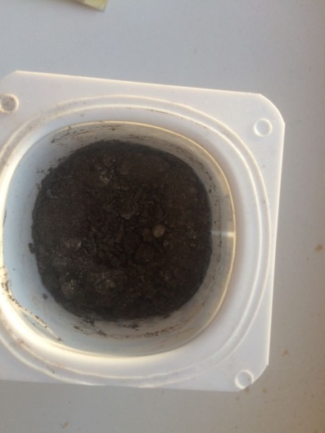
Взяла пять баночек, пронумеровала их и насыпала одинаковой почвы в каждую баночку. Посадила в баночки семена помидоров. Баночку №2 поставила в тёмный шкаф, чтобы не было доступа света. В баночке №3 семя посадила в сухую землю и ни разу не поливала. Баночку № 4 поместила в холодное место (на подоконник в коридор). А для семени в баночке №5 создала все необходимые условия: поставила в теплое освещенное место вместе с баночками №1, №3.
1.2. Наблюдение за ростом растения помидора в разных условиях.
В течение четырех недель я наблюдала за опытом. Землю во всех баночках, кроме третьей поливала водой.
Быстрее всего появился росток в баночке № 2, которая была без света. Росток появился на шестой день. Он был белого цвета.
На 21 день в баночке №5 на ростке появились листья.

В баночках №1, №3, №4 появление ростка не произошло.
В баночке №2 росток каждый день становился больше, но цвет его не изменился.
Опыт я завершила 21 февраля.
В баночке №5 растение выросло длиной 5 см. Растение зелёного цвета.
В баночке №2 росток увеличился, но появление листа не произошло.
Росток остался белого цвета.
В баночках №1,№3 и №4 ростков не появилось, и я решила поверить, что произошло с семенами за этот период.
В баночке №1(без доступа воздуха) семя сгнило.
В баночке №3 (без влаги) семя осталось таким же, как при посадке.
баночке №4(без тепла) семя тоже осталось таким же, как при посадке.
Результаты своих наблюдений я занесла в таблицу.
Начало опыта: 26 января 2018г. Конец опыта: 21 февраля 2018г.
№ баночки | Условия роста | Промежуточные наблюдения | Конечное наблюдение
1 | Без воздуха, при наличии света, тепла, влаги. | Появление ростка не произошло | Раскопав землю, я увидела, что семя сгнило.
2 | Без света, при наличии воздуха, тепла, влаги. | Появление ростка на 6 день после посадки, росток белый. | Росток стал длиннее, по-прежнему белый, но листья так и не появились.
3 | Без влаги, при наличии света, тепла, воздуха. | Появление ростка не произошло. | Раскопав землю, я увидела, что семя осталась таким же, как при посадке.
4 | Без тепла, при наличии света, влаги, воздуха. | Появление ростка не произошло. | Раскопав землю, я увидела, что семя осталась таким же, как при посадке.
5 | При наличии света, тепла, влаги, воздуха. | Появление ростка на седьмой день после посадки, появление листьев на шестой день. | Растение зелёного цвета высотой 5 см со стеблем и листьями.
Вывод по II главе
В результате проделанного опыта я пришла к выводу, что при отсутствии света, росток появляется раньше всего, но он белого цвета и у него не появляются листья. При отсутствии влаги, воздуха и тепла росток не появляется. А при наличии всех внешних условий росток развивается нормально.
Мне стало интересно, и я решила пронаблюдать дальше, появятся ли зимой на растении томаты. На 48 день на маленьком кусте появились завязи, которые через 17 дней созрели. Плоды маленькие, в диаметре 1,5 см.
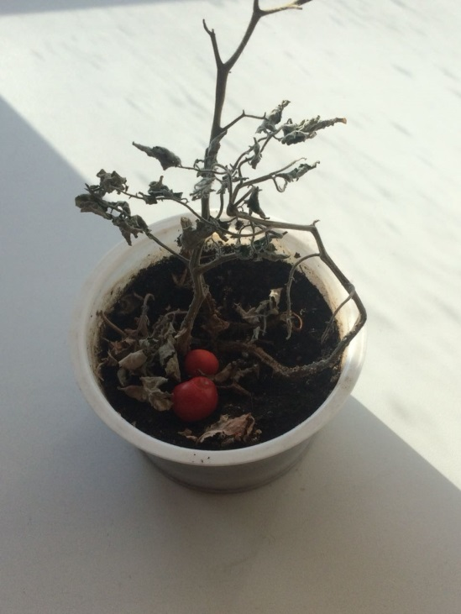

Заключение
Проведя опыт и изучив литературу, я пришла к выводу, что отсутствие хотя бы одного внешнего фактора: тепла, света, влаги или воздуха очень сильно влияют на рост и развитие растений. Только при наличии всех приведённых выше условий возможно полноценное развитие растений. Растения необходимо поливать, подкармливать удобрениями, создавать для них благоприятные условия для роста и развития. Разные растения нуждаются в разных внешних условиях. Мне было интересно проводить опыты. Изучив литературу, я узнала много нового о росте растений. В дальнейшем мне хочется узнать, какие самые благоприятные условия нужны растениям, которые мы выращиваем в нашем огороде, чтобы получить наибольший урожай.

Источники информации:
1.Большая энциклопедия знаний/Пер. с немецкого Л.С. Беловой, Е.В. Черныш. – М.: Эксмо, 2013. – 3444 с.
2.Я познаю мир: Дет.эцикл.; Растения/ Авт. – сос. Л.А. Багрова; Худож. Ф.В. Кардашук, О.М. Войтенко; Под общ.ред. О.Г. Хинн. – М.: ООО « Издательство АСТ» 2001. – 512 с, ил.
3.http://www.valleyflora.ru/vliyaniye-vneshnikh-usloviy-na-rost-rasteniy.html
4. http://fizrast.ru/razvitie/rost/vneshnii-usloviya.html

